Сохранение и укрепление здоровья подрастающею поколения – на сегодняшний день самая актуальная задача для взрослых. Для ее решения необходимо развивать интерес детей к физическим упражнениям, подвижным играм, оздоровительным мероприятиям, воспитывать потребность к занятиям физкультурой и спортом. Только при правильном, творческом подходе взрослых ребенок сможет уяснить, что такие занятия – необходимая деятельность, интересная, увлекательная, веселая игра, приносящая пользу организму.
В нашем детском саду педагоги находятся в постоянном поиске новых форм проведения оздоровительных мероприятий. На занятиях (физкультурой и других образовательных областях) и вне их часто используются нетрадиционные пособия (оздоровительные методики М.Ю. Картушиной, стретчинг Е. В. Сулим и др.) и оборудование как традиционное так и нетрадиционное (мягкие модули и палочки, газетные шарики, бумажные снежинки, бельевые веревки, камешки и т.д.), помогающие обучить детей дыхательной и расслабляющей гимнастике, упражнениям для глаз, на растяжку и развитие мелкой моторики; сформировать красивую осанку; развить речь, творческие и умственные способности.
Предлагаю ознакомиться с играми, стихами, комплексами упражнений, которые можно использовать в работе с дошкольниками.

Стихи о зарядке
Для чего нужна зарядка?
Это вовсе не загадка –
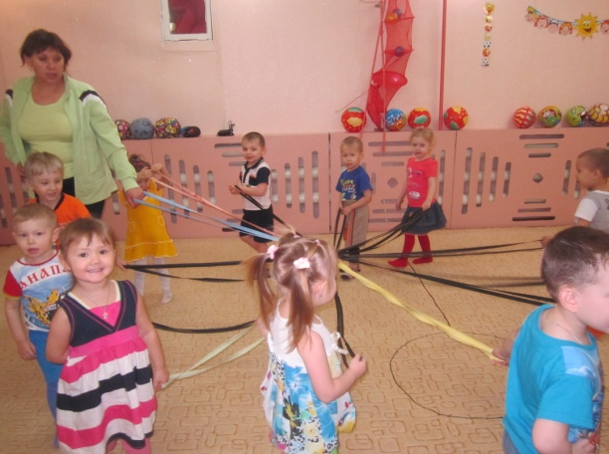
Чтобы силу развивать
И весь день не уставать.
Мы зарядкой заниматься
Начинаем по утрам,
Чтобы реже обращаться
За советом к докторам.
Кто с зарядкой дружит смело,
Кто с утра прогонит лень,
Будет смелым и умелым,
И веселым целый день.
Чтоб с болезнями не знаться,
Закаляться надо нам,
Мы привыкли заниматься
Физкультурой по утрам.
И зимой болеть не будем.
Нас морозы не страшат.
Сила будет, ловкость будет
И закалка у ребят!
Спорт, ребята, очень нужен.
Мы со спортом крепко дружим.
Спорт – помощник!
Спорт – здоровье!
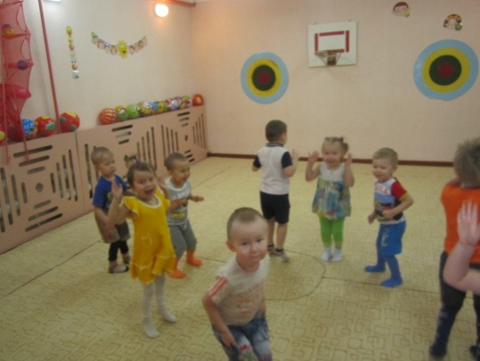
Спорт – игра!
Физкульт-ура!
Каждый день по утрам
Делаем зарядку.
Очень нравится нам
Все делать по порядку:
Весело шагать,
Руки поднимать,
Приседать и вставать,
Бегать и скакать.
Здоровье в порядке?
Спасибо зарядке!
Мы выходим на площадку,
Начинается зарядка!
Не нужно бояться,
Что будут смеяться,
Зарядку свою не бросай никогда.
Лишь тот, кто не плачет,
Добьется удачи –
Ничто не дается легко, без труда!
Использование разнообразных форм проведения утренней гимнастики и гимнастики пробуждения позволяет поддерживать интерес к занятиям.
Например, в комплекс классической гимнастики можно включить: ОРУ, полосу препятствий, аэробику, ритмическую гимнастику (по А.И. Бурениной), игровую (основанную на подвижных играх), двигательные загадки, игры с персонажами и т.п.

Двигательные загадки

Детям предлагается отгадать загадку, показав ответ движениями, знакомыми упражнениями, а также схемами (графическим изображением животных, предметов, исходных положений, построений и т.п.).
Хвост пушистый, шерсть ярка,
И коварна и хитра.
Знают звери все в лесу
Ярко-рыжую ... (лису)
Он в дупло засунул лапу
И давай рычать, реветь.

Ох, какой же ты сластена,
Косолапенький ... (медведь).
Кто зимой холодной
Бродит в лесу голодный? (Волк.)
Под соснами, под елками
Лежит мешок с иголками. (Еж.)
В маленькой канавке
На лесной опушке
Днем и ночью громко
Квакают ... (лягушки).
С ветки – на травинку,
С травки – на былинку
Прыгает пружинка,
Зеленая спинка. (Кузнечик.)
Ползет наоборот,
Задом наперед,
Все под водой
Хватает клешней. (Рак.)
Без станка и без рук
Ткет он холст. (Паук.)
Крыльями машет,
Сама ни с места. (Мельница.)
Колеса, звонок,
Крутилки для ног.
Быстрей покручу –
Быстрей покачу. (Велосипед.)
Две палки, две дощечки,
Катайтесь, человечки. (Лыжи.)

Упражнения с текстовым сопровождением

«Кто как ходит?»
Кошка ходит по-кошачьи,
Ходит крадучись она. (Ходьба пружинистым шагом)
А собака по-собачьи
Ходит, гордости полна. (Ходьба с высоким подниманием бедер)
По-утиному утенок
Чуть вразвалочку идет. (Ходьба на всей стопе с легким покачиванием из стороны в сторону)
По – козлиному козленок
Скачет рожками вперед (Подскоки)
По – слоновьи ходит слон,
Тяжело ступает он. (Ходьба с опорой на ступни и ладони)
По-гусиному гусята
Важно шествуют шажком. (Ходьба в полуприседе)
По – лосиному красиво
Ходит лось в лесу густом. (Ходьба с высоким подниманием коленей, со скрещенными над головой руками)
А по – заячьи зайчишка
Все спешит запутать след. (Прыжки вправо – влево с продвижением вперед)
А по улице ребята –
Кто вприпрыжку, кто бегом. (Бег с постепенным переходом на ходьбу)

«Самосвал»
Жил на свете самосвал, Топающие шаги с обручем
Он на стройке побывал. («рулем») в руках.
Подкатил с утра к воротам. Остановка, наклоны вперед с
Сторожа спросили: «Кто там?» вытягиваем рук с обручем вперед.
Он кирпичи возил и гравий, Приседание, обруч поднять вверх.
Но – увы!– застрял в канаве. Лечь на спину.
Буксовал он, буксовал, Перекаты с боку на бок
Еле вылез самосвал. (обруч держать за головой).
Самосвал сигналит громко: Из И. п. сидя выпрямление и сгибание ног (обруч на бедрах).
«У меня сейчас поломка, Топающие шаги с ускорением и
Но с утра я снова в путь!» замедлением.
Данные задания можно использовать на утренней гимнастике, на гимнастике пробуждения, в качестве физкультминутки на познавательных занятиях и т.п.

Самомассаж

«Малина»
(самомассаж пальцев рук)
С веток ягоды снимаю, Левую руку согнуть в локте
и поднять на уровень лица.
И в лукошко собираю. Кисть опустить (пальцы – «ветки»),
Правой рукой (пальцы собраны в щепотку) «снять ягоды».
Ягод полное лукошко! Сложить ладони корзинкой.
Я попробую немножко. Имитировать поедание ягод (собранными щепотью пальцами правой руки брать ягоды с левой ладони и класть в рот).
Я поем еще чуть – чуть –
Легче будет к дому путь.
Я поем еще малинки!
Сколько ягодок в корзинке? Поочередно массировать каждый палец сначала на одной руке, при повторе – на другой.
Раз, два, три, четыре, пять... (Повторить 2 раза.)
Снова буду собирать.
Похлопать в ладоши.

«Курочка и цыплята»
(самомассаж ног)
Наседка нередко ругала цыплят: Поглаживать подъемы ног.
«Кончайте клеваться,
Кому говорят! Массировать щиколотки.
Кто много клюется, Похлопывать пальцами от
Тот мало клюет, щиколотки вверх по ноге.
Кто мало клюет, Поколачивать кулаками
Тот плохо растет, по ноге снизу вверх.
Кто плохо растет,
Тот болен и худ, Поглаживать ноги ладонями.
Кто худ и бессилен,
Того заклюют!»
«Дождь»
(массаж спины)
Дети встают друг за другом и массируют спину впереди стоящему, взрослый – последнему в колонне ребенку.
Дождь! Дождь! Хлопки ладонями по спине.
Надо нам расходиться по домам.
Гром! Гром, как из пушек. Поколачивание кулаками.
Нынче праздник у лягушек.
Град! Град! Сыплет град! Постукивание пальцами по спине.
Все под крышами сидят.
Только мой братишка в луже
Ловит рыбу нам на ужин. Поглаживание спины ладонями.
Дети поворачиваются на 180° и повторяют массаж.
«Наступили холода»
(самомассаж биоактивных точек – профилактика простудных заболеваний.)
Ехать в поезде тепло,
Поглядите – ка в окно.
А на улице зима,
Наступили холода.
Да-да-да – наступили холода. Потирать ладошки друг о друга.
Да-да-да – превратилась в лед вода. Мягко круговыми движениями растирать щеки.
Ду-ду-ду – ой, боюсь я, упаду. Указательными пальцами массировать крылья носа.
Ду-ду-ду – я на лыжах иду. Растирать ладонями уши.
Ды-ды-ды – на снегу от лыж следы. Энергично растирать лоб ладонями (движениями от центра в стороны).
Ди-ди-ди – ну-ка, заяц, погоди! Хлопать в ладоши, грозить пальцем.
Игровые упражнения и
подвижные игры с нетрадиционным инвентарем

Мягкие модули
Обычно сделаны из поролона толщиной 5 – 6 см, размером 35x60 см и обшиты цветным целлофаном.
Упражнения и игры с мягкими модулями
- Различные виды ходьбы, бега между модулями, по дорожке из модулей.
- Упражнения на равновесие, ползание (с модулем на спине, сидя на модуле, отталкиваясь ногами от пола), метание на модуль и в него, сбивание модуля мячом и т.п.
Модули можно использовать:
- в комплексах ОРУ;
- подвижных играх: «Солнышко и дождик», «Куча-мала», «Лягушки на болоте», «Бездомный заяц», «Построй пирамиду»;
- аттракционах, эстафетах: «Переправа», «Гонки автомобилей», «Построй башню», «Вдвоем с одной», «Бревнышко вдвоем с одним модулем», «Вагончики» (пары, тройки «ездят» с зажатым между собой модулем), «Хвостик» (модуль – хвостик, зажатый между ногами).

Бумажные шарики
Их делают из старых журналов, газет (диметром 10 см) и обматывают скотчем.
Упражнения и игры с бумажными шариками
- «Школа мяча» - отбивание шариков ладонью несколько раз подряд, метание вдаль, в цель.
- ОРУ с шариками, упражнения на развитие мелкой моторики рук, дыхательная гимнастика.
- Подвижные игры: «Кислый круг», «Перестрелка», «Береги предмет», «Передай, не урони», «Раз, два, три – шар скорей кати», «Салют» и т.п.
Наши любимые игры

«Колдун»
Выбирается водящий – «колдун». Он должен догнать и осалить (заколдовать) как можно больше игроков. Заколдованный ребенок останавливается и замирает в позе «звезда» (руки и ноги в стороны), спасти его может только товарищ по игре, проползая под ногами (под воротами). Делать это нужно очень осторожно, так как колдун может заколдовать и «спасателя».

«Дельфины»
Дети образуют круг, произносят текст, сопровождая его движениями рук.

В море бурном, в море синем Сцепленными «в замок» руками показать большие волны (волнообразные движения рук от локтя одной руки до локтя другой).
Быстро плавают акулы. Резко поднять и опустить руки (по дуге).
Не пугает их волна, Выполнить волнообразное движение правой рукой справа налево.
Рядом плещется она. То же левой рукой слева направо.
Проплывает мимо кит, Выполнить поочередные движения кистями рук вверх-вниз (запястья прижать друг к другу).
Он дельфинам говорит: Выполнить поочередные движения руками: ладони прижаты (одна на другой), пальцы развести, запястья прижать друг к другу; запястья развести – пальцы вместе.
«Вы, дельфины, не шумите,
Рыбку быструю ловите!»
Раз, два, три, четыре, пять – Загнуть пальцы, взрослый проходит за спинами детей и выбирает дельфинов (дотрагивается до игроков).
Рыбкам нужно уплывать.
После этих слов игроки – «рыбки» убегают, «дельфины» стараются их поймать (осалить). Пойманная «рыбка» выбывает из игры.
«Пчела»
Игра по типу «Гуси-лебеди».
Игроки произносят слова (дразнят пчелу), «пчела» отвечает.
Игроки: Эй, пчела! А, пчела!
Ты вчера где была?
Пчела: Были у меня дела,
На лугу я мед брала!
Игроки: Эй, пчела! А, пчела!
А сегодня где была?
Пчела: Были у меня дела,
На лугу я мед брала!
Игроки: Эй, пчела! А, пчела!
А сейчас как дела?
Пчела: А сейчас без лишних слов
Буду жалить болтунов!
После этих слов «пчела» (водящий) старается догнать и осалить игроков.
«Клей»
Ведущий встает в центр круга, игроки, взявшись за руки, ходят вокруг него со словами:
Эй, ребята, берегитесь,
Убежал из группы клей,
Никого он не жалеет,
Всех, кого ни встретит, клеит!
Дети разбегаются по площадке, «клей» (водящий) старается их догнать. Тот, до кого он дотронулся, «приклеивается» к нему и тоже становится водящим. Они вдвоем (потом втроем, вчетвером и т.д.), не расцепляя рук, стараются догнать и осалить игроков.
Упражнения, развивающие силу при помощи ползания

«Паровоз»
Ползание, сидя на полу, ритмично, поочередно отталкиваясь пятками и ягодицами от пола (движение как вперед, так и назад).

«Байдарка»
И. п. – сидя на полу, ноги прямые, упор руками в пол у бедер. С силой отталкиваться от пола руками (ноги прямые), двигаться вперед или назад.

«Паучок» («Краб»)
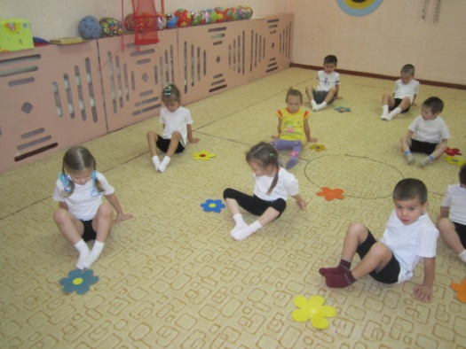
Ползать животом кверху с опорой на ладони и ступни (вперед и назад).

«Крокодил»
И. п. – лежа на животе. Упереться руками об пол (у плеч), поднять тело, передвигаться вперед, переставляя руки. Ноги держать вместе, носки вытянуть (хвост крокодила).

«Змея»
И. п. – лежа на животе, руки вдоль туловища, ноги вместе. Пытаться ползти, отталкиваясь от пола только плечами.

«Змея-2»
Ползать по скамье на животе, подтягиваясь на руках.

Веселая математика

«Угощение для...»
На полу раскладываются геометрические фигуры (их форма, размер зависят от поставленной задачи), детям дается задание:
- угостить зайку печеньем круглой формы, мишку – конфетами круглой, а лисичку – квадратной формы;
- разложить правильно фигуры (например, в красный обруч положить все фигуры красного цвета, в желтый – желтого и т.д.);
- по размеру (можно раскладывать как фигуры, так и пособия: мячики, кубики, длинные и короткие веревочки, гимнастические палки и т.п.)
Можно обыгрывать предметы (классифицировать по признакам, принадлежности, весу, материалу и т.п.).
Например:
- найдите предмет твердый, как камень, легкий, как перышко;
- покажите физкультурное пособие, изготовленное из дерева;
- разложите по местам резиновые, пластмассовые, деревянные предметы и т.п.;
- отберите игрушки, которыми обычно играют девочки, мальчики.
Используйте различные средства, формы и методы в работе с дошкольниками это позволит сделать жизнь детей в детском саду разнообразной, веселой, а обучение интересным. И только тогда вы будете слышать радостное:
«ДАВАЙТЕ ПОИГРАЕМ!»
Список использованной и рекомендованной литературы:
- Сулим Е. В. Занятия по физкультуре в детском саду: Игровой стретчинг. – М.: ТЦ Сфера, 2010. (Здоровый малыш).
- Картушина М. Ю. Зеленый огонек здоровья. Старшая группа: Методическое пособие для педагогов ДОУ. – СПб.: ДЕТСТВО – ПРЕСС, 2005.
- Картушина М. Ю. Быть здоровыми хотим: Оздоровительные и познавательные занятия для детей подготовительной группы детского сада. – М.: ТЦ Сфера, 2004. (Программа развития).
- Шебеко В. Н., Ермак Н. Н. Физкультурные праздники в детском саду: Творчество в двигательной деятельности дошкольника: Кн. Для воспитателей дет. сада. – М.: Просвещение, 2000.
- Статья «Чтобы занятия физкультурой всегда были веселыми, полезными, интересными» журнал «Инструктор по физкультуре» № 7/2012 год

